2012年15省赛区大学生电子设计TI杯竞赛试题
参赛注意事项
（1）2012年8月5日8:00竞赛正式开始。本科组参赛队只能在A、B、C、D、E题目中任选一题；高职高专组参赛队原则上在F、G、H题中任选一题，也可以选择其他题目。
（2）参赛者必须是有正式学籍的全日制在校本、专科学生，应出示能够证明参赛者学生身份的有效证件（如学生证）随时备查。
（3）每队严格限制3人，开赛后不得中途更换队员。
（4）竞赛期间，可使用各种图书资料和网络资源，但不得在学校指定竞赛场地外进行设计制作，不得以任何方式与他人交流，包括教师在内的非参赛队员必须迴避，对违纪参赛队取消评审资格。
（5）2012年8月7日20:00竞赛结束，上交设计报告、制作实物及《登记表》，由专人封存。
声音定位系统（D题）

【本科组】

一、任务
设计一套声音定位系统。在一块不大于1m²的平板上贴一张500mm×350mm的坐标纸，在其四角外侧分别固定安装一个声音接收模块，声音接收模块通过导线将声音信号传输到信息处理模块，声音定位系统根据声响模块通过空气传播到各声音接收模块的声音信号，判定声响模块所在的位置坐标。系统结构示意图如图1所示。
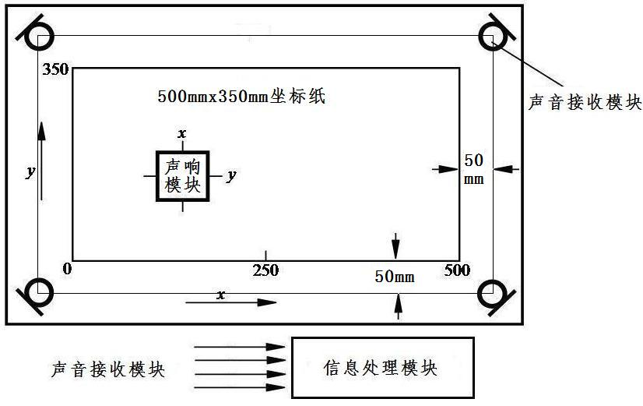
图1 声音定位系统结构示意图

二、要求

1. 基本要求
(1) 设计制作一个声响模块，含信号产生电路、放大电路和微型扬声器等，每按键一次发声一次，声音信号的基波频率为500Hz左右，声音持续时间约为1s。要求声响模块采用3V以下电池供电，功耗不大于200mW。
(2) 设计制作四路声音接收模块，由麦克风、放大电路等组成，并分别与信息处理模块相连接，以便将频率为500Hz左右的信号传送至信息处理模块。
(3) 设计制作一个信息处理模块，要求该模块能根据从声音接收模块传来的信号判断声响模块所在位置的x、y坐标，并以数字形式显示x、y坐标值，位置坐标值误差的绝对值不大于30mm。

2. 发挥部分
(1) 改善接收信号的放大电路性能，改进算法，进一步提高定位精度。
(2) 控制声响模块以不间断的连续周期波的形式发出声音信号，其基波频率为500Hz左右。当声响模块在坐标纸上移动时，声音定位系统能连续跟踪显示声响模块的x、y坐标值，随机停止声响模块的移动，能立即稳定地显示声响模块的x、y坐标值，误差的绝对值不大于10mm。
(3) 具有显示声响模块移动轨迹的功能。当声响模块在坐标纸上按指定路径移动时，液晶显示屏能动态显示声响模块移动的轨迹，显示的轨迹与声响模块移动的路径一致。
(4) 其它。

三、说明 号的测试点。
2. 采用三个声音接收模块即可实现定位，第四个模块可对定位作进一步校正。
3. 不允许声响模块与其他电路有任何连接，并要求在声响模块上做出明显标记，以便清晰判读模块所在坐标数值。
4. 声响模块移动轨迹的显示要求采用分辨率不低于128×64的液晶显示屏。
5. 注意声音通过其它传播介质带来的影响。
四、评分标准
设计报告 | 项 目 | 主要内容 | 满分
 | 系统方案 | 声音定位系统总体方案设计 | 2
 | 理论分析与计算 | 声响模块分析、计算  声音接收放大器分析、计算  数据处理原理分析、计算 | 5
 | 电路与程序设计 | 声响模块电路设计  声音接收放大器电路设计  测量、数据处理电路设计  程序设计及其流程图 | 8
 | 测试方案与测试结果 | 测试方法与仪器  测试数据完整性  测试结果分析 | 3
 | 设计报告结构及规范性 | 摘要  设计报告正文的结构  图表的规范性 | 2
 | 总分 |  | 20
基本要求 | 实际制作完成情况 |  | 50
发挥部分 | 完成第（1）项 |  | 12
 | 完成第（2）项 |  | 16
 | 完成第（3）项 |  | 12
 | 其它 |  | 10
 | 总分 |  | 50

